知道網址，但不知道所對應的IP為何？
作業系統： Windows 10
網址以計通中心為例，網址： http://www.cc.nthu.edu.tw/bin/home.php
- 點戰[開始]，鍵入“cmd”，點選“命令提示字元”。(圖一)
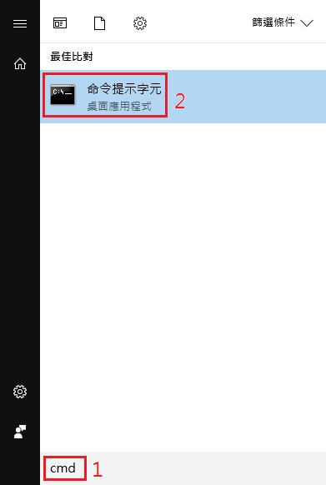
(圖一)
- 鍵入“nslookup”。(圖二)
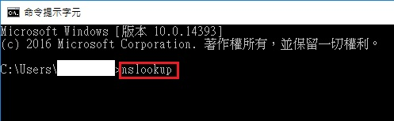
(圖二)
- 將網址前段“www.cc.nthu.edu.tw“鍵入後查詢，則可得到IP為140.114.69.136 。(圖三)
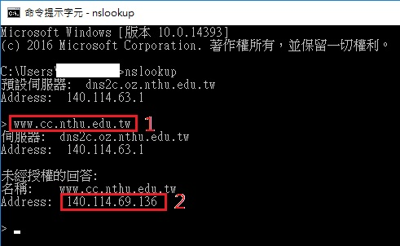
(圖三)

